**Заняття 0.**

***КЛАСИФІКАЦІЯ РЕКРЕАЦІЙНОЇ ДІЯЛЬНОСТІ***

***Мета***: визначити основні підходи до систематизації видів рекреаційної діяльності; з’ясувати взаємозв’язок різних видів рекреації з їх функціональним призначенням.

Запитання для співбесіди

1. Поняття *рекреаційне заняття*. Різноманіття рекреаційних занять. Класифікація рекреаційних занять залежно від функцій: група відновлення, група розвитку, розважальна група. Активний і пасивний стандарти рекреації.
2. Поняття циклу відпочинку. Характеристика добового, тижневого, квартального, щорічного, життєвого циклів відпочинку.
3. Класифікація рекреаційної діяльності (за характером організації, метою, правовим статусом, статусом мігрантів, тривалістю, способам пересування тощо).
4. Характеристика різних за метою подорожі видів туризму (курортно-лікувальний, курортно-розважальний, релігійний, діловий, навчально-освітній, пізнавальний, спортивний, військовий, екологічний, шоп-туризм, ностальгійний тощо).

***Завдання 1.*** Залежно від того, як ви провели свій літній відпочинок, систематизуйте його за такими критеріями: мета, тривалість, правовий статус, характер організації, територіальна ознака, характер використання рекреаційних ресурсів, засоби пересування (скористайтесь додатками А, Б).

***Індивідуальне завдання.*** Підготуйте реферат (повідомлення) на одну з тем: „Зелений туризм в Україні: проблеми й перспективи”, „Сакральний туризм в Україні”, „Науковий туризм в Україні: сучасний стан і перспективи”, „Екзотичні види туризму”, „Ностальгійний туризм в Україні”.

***Поняття й терміни*** для засвоєння: рекреаційне заняття, рекреаційний режим, цикл рекреаційної діяльності, екологічний туризм, зелений туризм, сільський туризм, соціальний туризм, організований туризм, ностальгійний туризм.

Запитання та завдання для самоконтролю

1. Що розуміють під терміном *рекреаційне заняття*? Яким чином систематизують рекреаційні заняття?
2. Як змінюється структура рекреаційних потреб населення останнім часом? Як ці зміни позначаються на рекреаційній діяльності?
3. Для чого необхідно диференціювати цикли відпочинку?
4. Які економічні переваги має міжнародний в’їзний туризм порівняно з виїзним?
5. Знайдіть спільне й відмінне в поняттях *екологічний туризм, зелений туризм*, *сільський туризм*, *агротуризм*.
6. Який вид рекреаційної діяльності завдає більшої шкоди навколишньому середовищу – регламентований чи самодіяльний? Відповідь поясніть.
7. Які види туризму не відповідають цілям рекреації?
8. Які екзотичні види туризму вам відомі?
9. Поясніть, із чим пов’язані труднощі систематизації рекреаційної діяльності?

Додаток А

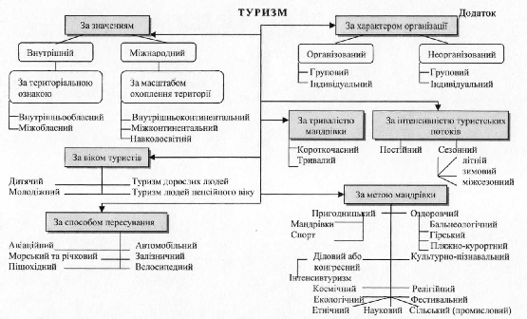

Рис. А. Схема класифікації туризму за П. О. Чересміним

Додаток Б

Таблиця Б

###### Систематика та структурування рекреаційної діяльності за Ван Ціншеном і О. Г. Топчієвим

|  |
| --- |
| **Типи, види й підвиди рекреаційної діяльності1** |
| І*.* ***Організований відпочинок:***   * 1. – курортно-лікувальний   2. – курортно-оздоровчий   3. – спортивно-оздоровчий |
| II***. Неорганізований відпочинок***:  ІІ.І. – індивідуальний та сімейний  ІІ.2. –груповий  ІІ.3. – масовий |
| III. ***Туризм:***  III. 1. – пізнавальний  III.І.А. – краєзнавчий  III.І.Б. – регіональний  III.1.В. – міжнародний  ІІІ.2. – історико-етнографічний  ІІІ.3. – історико-культурний  ІІІ.4. – ландшафтно-екологічний  ІІІ.5. – спортивний  ІІІ.5.А. – рибальство  III.5.Б. – мисливство  III.5.В. – водно-спортивний  III.5.Г. – альпінізм   * 1. Д. – екстремальний   2. – родинно-гостьовий   3. – торговельний   4. – діловий   5. – науковий   6. – громадсько-політичний   7. – розважальний   III.11.А – спортивно-видовищний  III.11.Б. – фестивально-видовищний  III. 12 – релігійний |